Лабораторна робота №4. Робота з компонентами Angular

Мета роботи: Навчитись створювати компоненти Javascript framework Angular (4 години)

4.1. Створення дочірнього компонента

1. Крім основних компонентів в додатку ми також можемо визначати якісь допоміжні компоненти, які керують якоюсь ділянкою розмітки html. Більш того в додатку на сторінці може бути ряд різних блоків з якимось певним завданням. І для кожного такого блоку можна створити окремий компонент, щоб спростити управління блоками на сторінці.

Додамо в проект другий компонент. Для цього додамо в папку src / app новий файл child.component.ts. В результаті весь проект буде виглядати наступним чином:
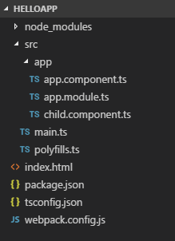

Визначимо в файлі child.component.ts наступний код:
import { Component } from '@angular/core';

@Component({
selector: 'child-comp',
template: `<h2>Добро пожаловать {{name}}!</h2>`,
styles: [`h2, p {color:red;}`]
})
export class ChildComponent {
name= "Евгений";
}

Тут визначено клас ChildComponent. Знову ж щоб зробити цей клас компонентом, необхідно застосувати декоратор @Component.

Компонент буде керувати розміткою html, яка буде вставлятися в елемент child-comp.

Шаблон уявлення буде просто виводити заголовок. У заголовку виводиться ім'я, задане через змінну name.

І крім того, тут визначені стилі для елементів h2 та p.

2. Відредагуємо код компонента AppComponent в файлі app.component.ts:

import { Component } from '@angular/core';

@Component({
selector: 'my-app',
template: `<child-comp></child-comp>
<p>Привет {{name}}</p>`,
styles: [`h2, p {color:#333;}`]
})
export class AppComponent {
name = 'Петр';
}

Це основний компонент, який буде запускатися під час запуску програми, і через нього ми будемо використовувати інші компоненти. Так, компонент ChildComponent буде завантажуватися в елемент child-comp. І в шаблоні компонента AppComponent якраз визначено такий елемент.

Крім того, компонент визначає стилі для тих же елементів на сторінці, і також, як і ChildComponent, визначає властивість name, тільки з іншим значенням.

3. Щоб використовувати всі визначені в проекті компоненти, вони повинні бути вказані в головному модулі програми. Визначимо в файлі app.module.ts наступний модуль:

import { NgModule } from '@angular/core';
import { BrowserModule } from '@angular/platform-browser';
import { FormsModule } from '@angular/forms';
import { AppComponent } from './app.component';
import { ChildComponent } from './child.component';
@NgModule({
imports: [ BrowserModule, FormsModule ],
declarations: [ AppComponent, ChildComponent ],
bootstrap: [ AppComponent ]
})
export class AppModule { }

4. Запустимо проект
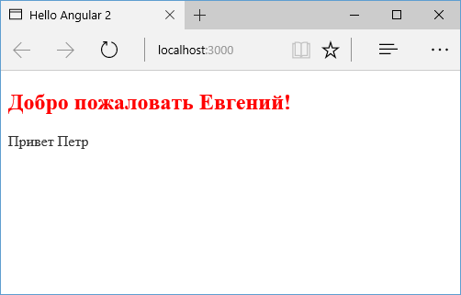

Результат показує, що незважаючи на те, що один компонент як би включений в інший за допомогою тега <child-comp>, але тим не менш стилі одного компонента не застосовуються до іншого. Кожен компонент окреслює свою область за допомогою шаблону, своє уявлення, яким він і керує.

Також кожен компонент використовує своє значення властивості name. Тобто компоненти фактично існують відносно незалежно.

Навіть якщо ми приберемо з ChildComponent визначення властивості name:
import { Component } from '@angular/core';

@Component({
selector: 'child-comp',
template: `<h2>Добро пожаловать {{name}}!</h2>`,
styles: [`h2, p {color:red;}`]
})
export class ChildComponent { }

То батьківський або головний компонент, все одно не матиме впливу на ChildComponent:

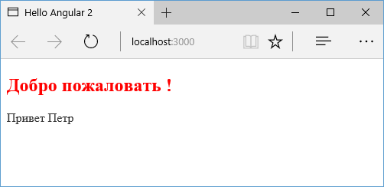

4.2. ng-content

Елемент ng-content дозволяє впроваджувати батьківським компонентам код html в дочірні компоненти. Так, змінимо компонент ChildComponent наступним чином:

import { Component } from '@angular/core';

@Component({
selector: 'child-comp',
template: `<ng-content></ng-content>
<p>Привет {{name}}</p>`,
styles: [`h2, p {color:navy;}`]
})
export class ChildComponent {
name= "Евгений";
}

Замість елемента <ng-content> ззовні можна буде передати будь-який вміст.

Змінимо код головного компонента AppComponent:

import { Component } from '@angular/core';

@Component({
selector: 'my-app',
template: `<child-comp><h2>Добро пожаловать {{name}}!</h2></child-comp>`,
styles: [`h2, p {color:#333;}`]
})
export class AppComponent {
name = 'Tom';
}

В елемент <child-comp> тут передається заголовок <h2> Ласкаво просимо {{name}}! </ H2>. Потім цей заголовок буде вставлятися в дочірній компонент ChildComponent на місце <ng-content>:

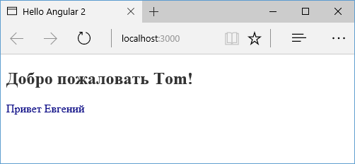

4.3. Взаємодія між компонентами
1. Створемо наступний дочірній компонент
import { Input, Component} from '@angular/core';

@Component({
selector: 'child-comp',
template: `<p>Имя пользователя: {{userName}}</p>
<p>Возраст пользователя: {{userAge}}</p>`
})
export class ChildComponent{
@Input() userName: string;
@Input() userAge: number;
}

Ключовим моментом тут є визначення вхідних властивостей за допомогою декоратора @Input (). І природно щоб використовувати декоратор, його треба імпортувати:

import { Input} from '@angular/core';

Ключовою особливістю таких вхідних властивостей є те, що вони можуть встановлюватися ззовні, наприклад, з головного компонента.

Тепер змінимо код головного компонента:

import { Component } from '@angular/core';

@Component({
selector: 'my-app',
template: `<child-comp [userName]="name" [userAge]="age"></child-comp>
<input type="text" [(ngModel)]="name" />`
})
export class AppComponent {
name:string="Tom";
age:number = 24;
}

Оскільки властивість userName в дочірньому компоненті визначено як вхідний з декоратором Input, то в головному компоненті ми можемо його використовувати як атрибут і фактично застосувати прив'язку властивостей:

<child-comp [userName]="name" [userAge]="age"></child-comp>

Те ж саме стосується і властивості userAge.

В результаті властивості userAge і userName будуть прив'язані до значень з головного компонента:
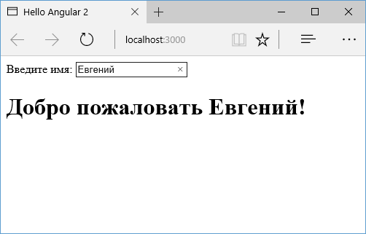

2. Крім прив'язки до властивості ми можемо встановити прив'язку до сетера дочірнього компонента. Це може бути необхідно, коли в дочірньому компоненті треба здійснювати перевірку або навіть модифікацію значення, одержуваного від головного компонента.

Наприклад, нехай в головному компоненті встановлюється вік користувача:

import { Component } from '@angular/core';

@Component({
selector: 'my-app',
template: `<child-comp [userName]="name" [userAge]="age"></child-comp>
<input type="number" [(ngModel)]="age" />`
})
export class AppComponent {
name:string="Tom";
age:number = 24;
}

А в дочірньому компоненті будемо отримувати переданий вік через сетер:
import { Input, Component} from '@angular/core';

@Component({
selector: 'child-comp',
template: `<p>Имя пользователя: {{userName}}</p>
<p>Возраст пользователя: {{userAge}}</p>`
})
export class ChildComponent{
@Input() userName: string;
_userAge: number;

@Input()
set userAge(age:number) {
if(age<0)
this._userAge=0;
else if(age>100)
this._userAge=100;
else
this._userAge = age;
}
get userAge() { return this._userAge; }
}

У головному компоненті ми можемо ввести будь-яке значення в поле введення, в тому числі і негативні числа. У дочірньому компоненті через сетер перевіряємо введене значення і при необхідності коригуємо його.

4.4. Стилі і шаблони компонента
1. Стилізація компонента може проводитися як за допомогою установки стилів в самому компоненті, так і за допомогою підключення зовнішніх css-файлів.

Для установки стилів в директиві @Component визначено властивість styles:

import { Component } from '@angular/core';

@Component({
selector: 'my-app',
template: `<h1>Hello Angular 2</h1>
<p>Angular 2 представляет модульную архитектуру приложения</p>`,
styles: [`
h1, h2{color:navy;}
p{font-size:13px; font-family:Verdana;}
`]
})
export class AppComponent { }
Параметр styles містить набір стилів, які будуть використовуватися компонентом

2. Селектор: host посилається на елемент, в якому хоститься компонент. Тобто в даному випадку це елемент <my-app> </ my-app>. І селектор: host якраз дозволяє застосувати стилі до цього елементу

styles: [`
h1, h2{color:navy;}
p{font-size:13px;}
:host {
font-family: Verdana;
color: #555;
}
`]

3. Якщо стилів багато, то код компонента може бути занадто роздутий, і в цьому випадку їх винести в окремий файл css. Так, створимо в одній папці з класом компонента (який за замовчуванням розташовується в папці app) новий файл app.component.css наступного змісту:

h1, h2{color:navy;}
p{font-size:13px;}
:host {
font-family: Verdana;
color: #555;
}

Далі змінемо код компонента:

import { Component } from '@angular/core';

@Component({
selector: 'my-app',
template: `<h1>Hello Angular 2</h1>
<p>Angular 5 представляет модульную архитектуру приложения</p>`,
styleUrls: ['./app.component.css']
})
export class AppComponent { }

Параметр styleUrls дозволяє вказати набір файлів css, які застосовуються для стилізації. В даному випадку мається на увазі, що файл css розташовується в проекті в папці app

4. Схожим чином ми можемо винести шаблон в окремий файл html. Також в папці app створимо новий файл app.component.html з наступним кодом

<h1>Hello Angular 2</h1>
<p>Angular 2 представляет модульную архитектуру приложения</p>

Тобто тут визначено весь той же код, що раніше був в шаблоні компонента. І тепер змінимо сам компонент

import { Component } from '@angular/core';

@Component({
selector: 'my-app',
templateUrl: './app.component.html',
styleUrls: ['./app.component.css']
})
export class AppComponent { }

За рахунок виносу коду css і html код самого компонента стало чистішим і простіше. Однак якщо ми виробляємо збірку додатки через webpack, то ми можемо зіткнутися з проблемами. Нам треба вказати збирачеві, як завантажувати ці файли html і css. І для цього можна скористатися завантажувачами html-loader і raw-loader.

Зокрема, на початку необхідно завантажити пакети загрузчиков в проект через npm. Для цього можна визначити у файлі package.json наступні пакети

{
"name": "helloapp",
"version": "1.0.0",
"description": "First Angular 5 Project",
"author": "Eugene Popov <metanit.com>",
"scripts": {
"dev": "webpack-dev-server --hot --open",
"build": "webpack"
},
"dependencies": {
"@angular/common": "~5.0.0",
"@angular/compiler": "~5.0.0",
"@angular/core": "~5.0.0",
"@angular/forms": "~5.0.0",
"@angular/platform-browser": "~5.0.0",
"@angular/platform-browser-dynamic": "~5.0.0",
"@angular/router": "~5.0.0",
"core-js": "^2.4.1",
"rxjs": "^5.5.2",
"zone.js": "^0.8.14"
},
"devDependencies": {
"@types/node":"^8.0.47",
"typescript": "^2.6.0",
"webpack": "^3.6.0",
"webpack-dev-server": "^2.9.1",
"angular2-template-loader": "^0.6.2",
"awesome-typescript-loader":"^3.3.0",
"uglifyjs-webpack-plugin":"^1.0.1",
"raw-loader": "^0.5.1",
"html-loader":"^0.5.1"
}
}

І після цього завантажити пакети командою npm install.

І потім завантажувачі raw-loader і html-loader треба застосувати в конфігурації webpack:

var path = require('path');
var webpack = require('webpack');
var UglifyJSPlugin = require('uglifyjs-webpack-plugin'); // плагин минимизации
module.exports = {
entry: {
'polyfills': './src/polyfills.ts',
'app': './src/main.ts'
},
output:{
path: path.resolve(__dirname, './public'), // путь к каталогу выходных файлов - папка public
publicPath: '/public/',
filename: "[name].js" // название создаваемого файла
},
resolve: {
extensions: ['.ts', '.js']
},
module:{
rules:[ //загрузчик для ts
{
test: /\.ts$/, // определяем тип файлов
use: [
{
loader: 'awesome-typescript-loader',
options: { configFileName: path.resolve(__dirname, 'tsconfig.json') }
} ,
'angular2-template-loader'
]
},{
test: /\.html$/,
loader: 'html-loader'
}, {
test: /\.css$/,
include: path.resolve(__dirname,'src/app'),
loader: 'raw-loader'
}
]
},
plugins: [
new webpack.ContextReplacementPlugin(
/angular(\\|\/)core/,
path.resolve(__dirname, 'src'), // каталог с исходными файлами
{} // карта маршрутов
),
new webpack.optimize.CommonsChunkPlugin({
name: ['app', 'polyfills']
}),
new UglifyJSPlugin()
]
}

4.5. Самостійне завдання.
Згідно варіанту створіть додаток, що складається с головного та дочірнього компонента. Шаблони та стилі компонентів реалізовано у окремих html та css(scss) файлах. Додато виконує наступне:

- У головному компоненті користувач вводить назву та ціну товарів, а дочірній компонент виводить сумму всієї покупки
- У головному компоненті користувач вводить ПІБ студента та оцінку, а дочірній компонент виводить середній бал групи
- У головному компоненті користувач вводить масив чисел, а дочірній компонент виводить різницю між максимальним та мінімальним елементом масиву.
- У головному компоненті користувач вводить масив чисел, а дочірній компонент виводить числа, що знаходяться в масиві між максимальним та мінімальним елементом масиву.
- У головному компоненті користувач вводить ПІБ робітника та його заробітну плату, а дочірній компонент виводить ПІБ робітника з максимальною заробітною платою.
- У головному компоненті користувач вводить текст, а дочірній компонент виводить цей текст у зворотньому напрямку та змінює всі букви «а» на знак оклику «!».
- У головному компоненті користувач вводить квадратне рівняння, а дочірній компонент виводить корені цього рівняння
- У головному компоненті користувач вводить текст, а дочірній компонент виводить цей текст заміняючи символ «о» на символ «?» та виводить кількість знаків у цьому тексті.
- У головному компоненті користувач вводить текст, а дочірній компонент виводить цей текст відсортований по словах.
- У головному компоненті користувач вводить масив чисел, а дочірній компонент виводить середнє арифметичне кубів максимального та мінімального елементу масиву і середнє геометричне модулів цих чисел.

